 | Déjeuner cabaret  A la Venus  à Toulouse  15 novembre 2025 | 
Vous souhaitez profiter des premiers frimas pour vous poser devant un bon déjeuner animé par une revue cabaret ?
Alors vous êtes au bon endroit !

L’asce32 vous propose de se retrouver :

Samedi 15 novembre 2025
au cabaret la Vénus

388 Avenue des États-Unis 31200 Toulouse

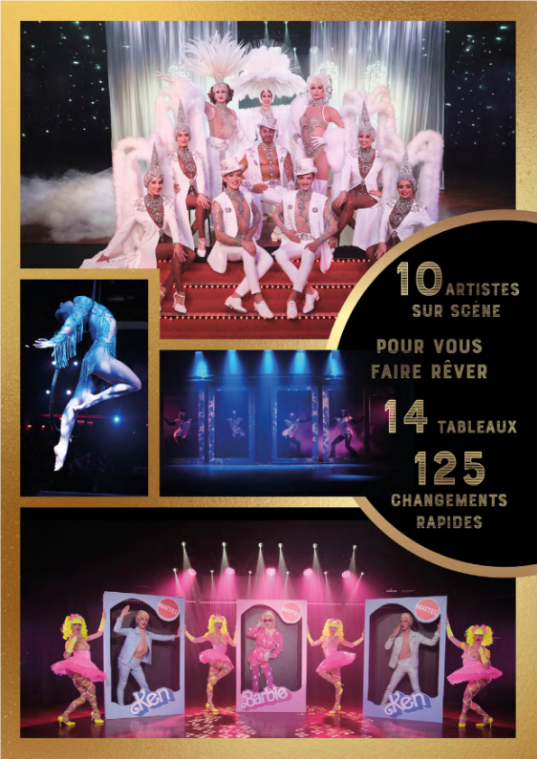

Tarif unique : 37€ par personne

Menu Paillettes:

Apéritif, vin 1 btle / 6 pers & café
Marbré de volaille au foie-gras, Pain d’épice, confiture d’oignons
Suprême de volaille, Duo de légumes
Tarte normande, Crème Anglaise

Quelques informations pratiques : Le rendez-vous est fixé à 11h45, il existe un parking privé et gratuit. Il faudra prévoir 1e en pièce pour le vestiaire obligatoire. La fin du spectacle est prévue vers 16h45. Le site est accessible à tous.

Pour tout renseignement, écrivez à Christelle Sauvestre csauvestre@gers.fr

Clôture des inscriptions le 15 septembre 2025

Fiche individuelle d’inscription

Le participant
Nom : Prénom :
ASCE : N° de carte :
Adresse postale :
Téléphone : Portable :
Adresse électronique :
Personne à prévenir si problème :

L’accompagnant
Nom : Prénom :
ASCE : N° de carte :
Adresse postale :
Téléphone : Portable :
Adresse électronique :
Personne à prévenir si problème :
Le règlement : €/personne
Places limitées, inscriptions validées par ordre d’arrivée
Visa Président ASCE locale :

Règle commune à l’organisation des activités régionales :
Pour une annulation de 0 à 15 jours avant la manifestation : pas de remboursement prévu

Important :
Le document portant les mentions "Autorisation de publication de clichés photographiques" et "Attestation sur l’honneur au questionnaire de santé", devra être adressé avant la clôture des inscriptions.

